Atividade 2 – Login

1. Tela de Login:

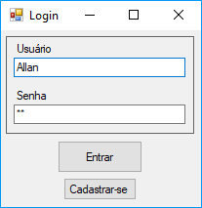

Figura ‑3

Feita para ser simples, dando a opção de “Entrar” e “Cadastrar-se”.

Ao clicar em “Entrar” será feira uma busca no arquivo de dados, buscando pelo usuário e pela senha, caso encontrado é exibida uma mensagem com os dados cadastrais. É sempre possível utilizar o usuário e senha “admin”.

Quando clicado em “Cadastrar-se” a tela de cadastro é exibida (Figura - 4)

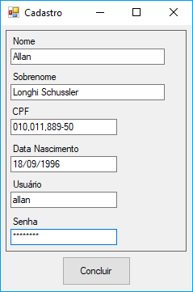

Figura – 4

Nesta, podem ser preenchidas as informações básicas de cadastro, sendo que o usuário não pode ser repetido caso já esteja cadastrado no arquivo de dados. Todas as informações são obrigatórias.

A validação de preenchimento é feita ao clicar em Concluir (Figura -5)

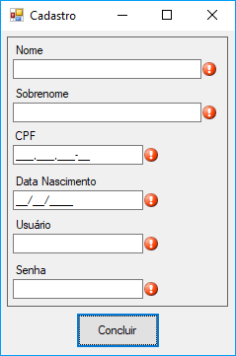

Figura 5

No botão concluir também são salvas as informações no arquivo “login.login” que será criado no diretório onde o executável se encontra.

1. Código-Fonte
   1. Tela de Login:

using System;

using System.Windows.Forms;

using System.IO;

namespace Login

{

public partial class Form1 : Form

{

public static string Arquivo { get; set; }

public Form1()

{

InitializeComponent();

Arquivo = System.AppDomain.CurrentDomain.BaseDirectory + "login.login";

}

private void btnLogin_Click(object sender, EventArgs e)

{

LerArquivo();

}

private void LerArquivo()

{

string[] dados;

bool logou = false;

if (this.txtUsuario.Text.Equals("admin") && this.txtSenha.Text.Equals("admin"))

{

MessageBox.Show("Bem Vindo Administrador!");

}

else

{

if (File.Exists(Arquivo))

{

using (StreamReader r = new StreamReader(Arquivo))

{

while (!r.EndOfStream)

{

dados = r.ReadLine().Split(';');

if (dados[4].Equals(this.txtUsuario.Text) && dados[5].Equals(this.txtSenha.Text))

{

MessageBox.Show("Bem Vindo " + dados[0] + " " + dados[1] + "! \nNascido em: " + dados[3] + "\nCPF: " + dados[2]);

logou = true;

}

}

if (!logou)

{

MessageBox.Show("Cadastro não encontrado!");

txtUsuario.Focus();

}

}

}else

{

AbreCad();

}

}

}

private void btnCad_Click(object sender, EventArgs e)

{

AbreCad();

}

private void AbreCad()

{

Form2 f = new Form2();

f.Show();

}

}

}

* 1. Tela de Cadastro:

using System;

using System.IO;

using System.Windows.Forms;

namespace Login

{

public partial class Form2 : Form

{

public Form2()

{

ValidaArquivo();

InitializeComponent();

}

private void btnInserir_Click(object sender, EventArgs e)

{

if (File.Exists(Form1.Arquivo))

{

Salva();

}

else

{

File.Create(Form1.Arquivo);

Salva();

}

}

private bool ValidaDados()

{

bool valido = true;

errProv.BlinkStyle = ErrorBlinkStyle.NeverBlink;

txtCPF.TextMaskFormat = MaskFormat.ExcludePromptAndLiterals;

txtNascimento.TextMaskFormat = MaskFormat.ExcludePromptAndLiterals;

errProv.Clear();

foreach (Control c in this.Controls)

{

if ((c is TextBox && ((TextBox)c).Text.Equals("")) || (c is MaskedTextBox && ((MaskedTextBox)c).Text.Equals("")))

{

errProv.SetError(c, "Obrigatório.");

valido = false;

}

}

txtCPF.TextMaskFormat = MaskFormat.IncludePromptAndLiterals;

txtNascimento.TextMaskFormat = MaskFormat.IncludePromptAndLiterals;

return valido;

}

private void Salva()

{

if (ValidaUsuario()){

using (StreamWriter w = new StreamWriter(Form1.Arquivo, true))

{

if (ValidaDados())

{

w.WriteLine(txtNome.Text + ";" + txtSNome.Text + ";" + txtCPF.Text.Replace(",", ".") + ";" + txtNascimento.Text + ";" + txtUsuario.Text + ";" + txtSenha.Text);

this.Close();

}

}

}

}

private void ValidaArquivo()

{

if (!File.Exists(Form1.Arquivo))

{

var fileStream = File.Create(Form1.Arquivo);

fileStream.Close();

}

}

private bool ValidaUsuario()

{

string[] dados;

using (StreamReader r = new StreamReader(Form1.Arquivo))

{

while (!r.EndOfStream)

{

dados = r.ReadLine().Split(';');

if (dados[4].Equals(this.txtUsuario.Text))

{

MessageBox.Show("Usuário já cadastrado.");

txtUsuario.Focus();

return false;

}

}

}

return true;

}

}

}